**班号___________ 学号______________ 姓名____________ 教师签字____________**

**实验日期________ 组号______________ 预习成绩_________ 总成绩______________**

**实验**（ ）_______________________________________

1. **实验目的**
2. **实验原理**
3. **数据处理**
4. 计算音叉共振时微振动的振幅；

由公式

 （1）

（）

得到共振振幅

1. 计算偏离共振频率下音叉的振幅，用坐标纸画出频率与振幅的关系曲线；

根据（1）式处理得到

表格 1 偏离共振频率下音叉的在各频率振幅

|  |  |  |  |  |  |  |  |  |  |
| --- | --- | --- | --- | --- | --- | --- | --- | --- | --- |
| 频率/HZ | 501.432 | 501.532 | 501.632 | 501.732 | 501.832 | 501.932 | 502.032 | 502.132 | 502.232 |
| 振幅/mm | 0.0167 | 0.02375 | 0.041 | 0.09375 | 0.1175 | 0.0582 | 0.0367 | 0.0265 | 0.02065 |

作出曲线如图

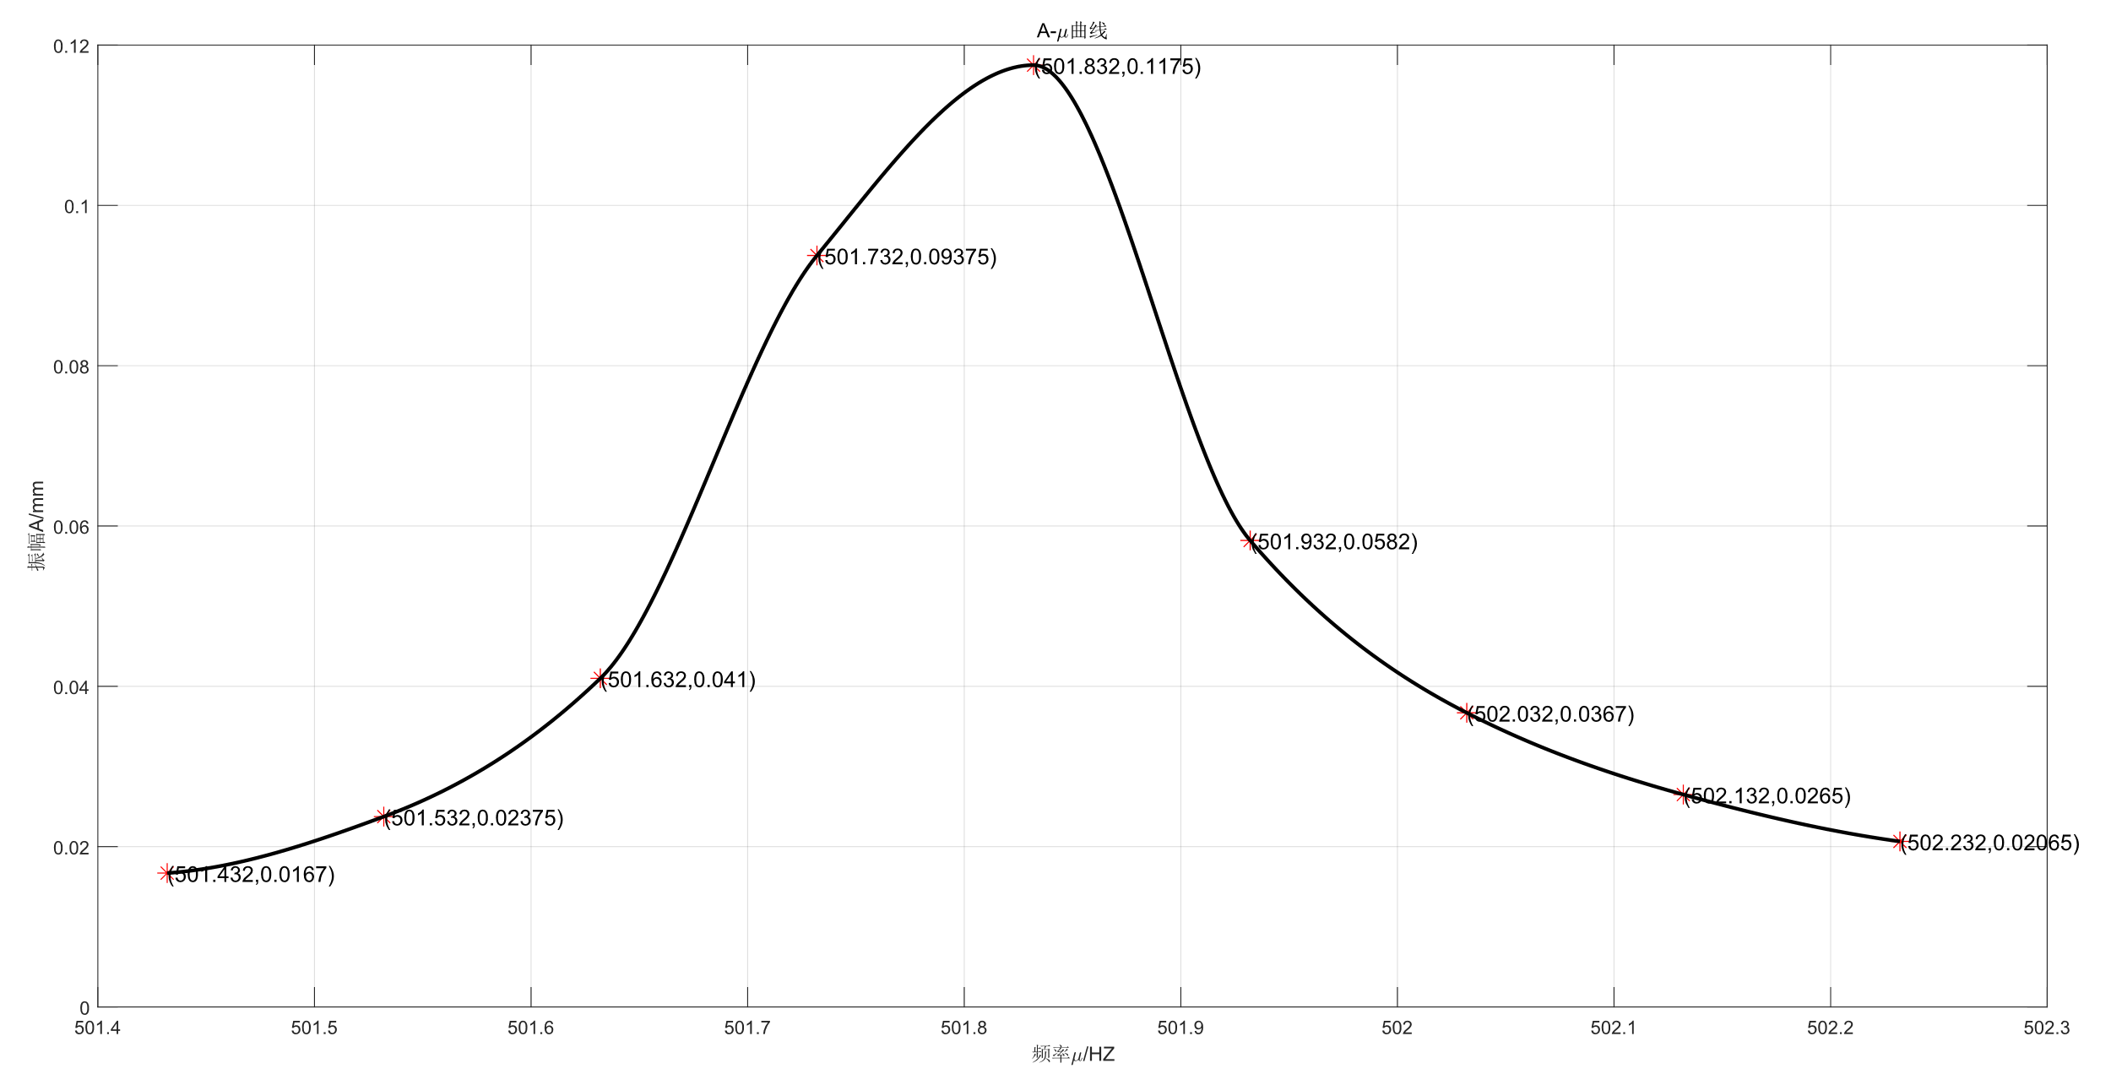

图 

1. **实验结论及现象分析**
2. 共振振幅
3. 偏离共振频率下音叉的振幅如表1；频率与振幅的关系曲线如图1

表格 1 偏离共振频率下音叉的在各频率振幅

|  |  |  |  |  |  |  |  |  |  |
| --- | --- | --- | --- | --- | --- | --- | --- | --- | --- |
| 频率/HZ | 501.432 | 501.532 | 501.632 | 501.732 | 501.832 | 501.932 | 502.032 | 502.132 | 502.232 |
| 振幅/mm | 0.0167 | 0.02375 | 0.041 | 0.09375 | 0.1175 | 0.0582 | 0.0367 | 0.0265 | 0.02065 |



图 

1. **讨论问题**

问题一：

驱动频率和功率都会引起音叉振幅改变。故需要控制变量——固定功率，在各频率下测音叉的振幅。即可得到振幅与频率的关系。

问题二：

不能互换，虽然静光栅和动光栅采用完全相同的两个光栅构成，但是二者的作用不同，动光栅的作用为频移作用，即产生不同频率的光，但之间没有叠加形成拍，而静光栅则起衍射作用，将不同频率的光合在一起形成拍。若调换位置，则会形成未合成拍的不同频率的光，故不可调换。

**实验现象观察与原始数据记录**

|  |  |  |  |
| --- | --- | --- | --- |
| **学生** | **姓名** | **学号** | **日期** |
| **签字** |  |  |  |

|  |  |
| --- | --- |
| **教师** | **姓名** |
| **签字** |  |